附件5
成都开放大学（建设路校区）位置
地址：成都市建设北路一段7号。
位置图：
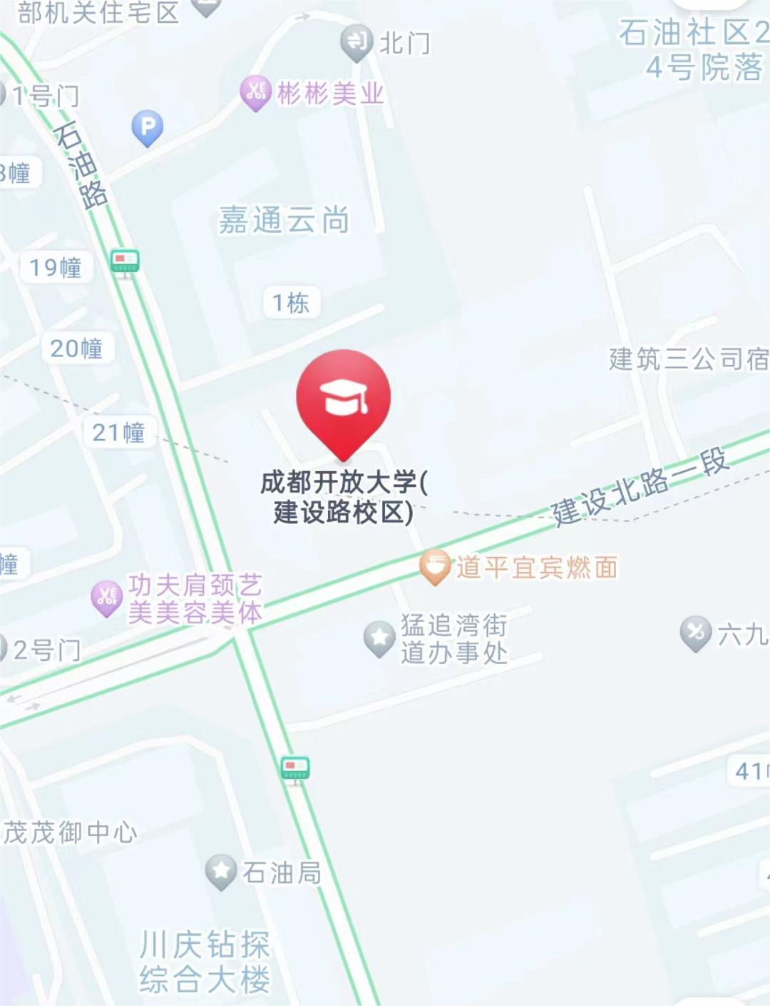
上图中红色标记，即成都开放大学（建设路校区）位置。

乘车路线：
成都地铁3号线乘至红星桥站下。
成都地铁6号线乘至建设北路站下。
成都公交42路、45路、159路乘至建设北路一段站下。
成都公交14路、61路、75路乘至石油路口站下。
以上线路仅供参考。

